**CARACTERISTIQUES DES GAMETES HUMAINS**



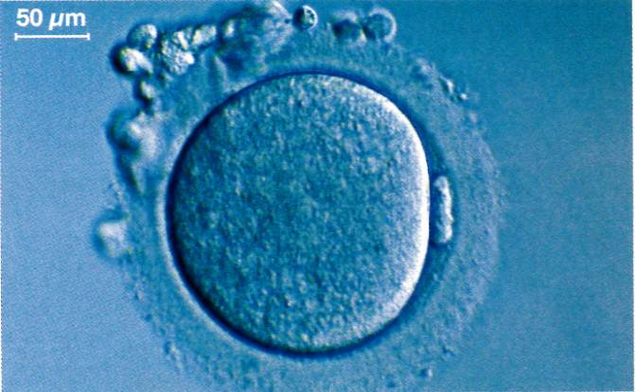

Ovule humain observé au microscope optique

(SVT 4e, Didier 2007)

Spermatozoïde humain observé au microscope électronique

(SVT 4e, Hachette 2007)

1. **Réalisez** un dessin scientifique de spermatozoïdes humains en **respectant** les critères de réussite d’un dessin d’observation.
2. **Evaluez** votre dessin : vérifiez si vous avez respecté chacun des critères et modifier votre dessin en conséquence.

**Critères de réussite**

**Dessin**

|  |  |  |  |  |  |
| --- | --- | --- | --- | --- | --- |
| Le dessin est réalisé uniquement au crayon à papier | Le trait est fin et continu | Il n’y a pas de rature ou de trace de gomme | Le dessin est centré | Les formes et les proportions sont respectées | Les éléments importants sont bien visibles |
|  |  |  |  |  |  |

**Légende**

|  |  |  |  |  |  |  |
| --- | --- | --- | --- | --- | --- | --- |
| Les flèches sont tracées à la règle | Les flèches ne se croisent pas | Les traits de rappel sont horizontaux et parallèles | Tous les éléments importants sont légendés | Le titre est adapté | Le texte ne comporte pas de fautes d’orthographe | Le mode d’observation et le grossissement ou l’échelle sont indiqués |
|  |  |  |  |  |  |  |

3) **Compléter** le tableau suivant :

|  |  |  |
| --- | --- | --- |
| **Caractères des gamètes** | **Homme** | **Femme** |
| **Nom des gamètes** |  |  |
| **Taille** |  |  |
| **Forme** |  |  |
| **Mobilité** |  |  |